universidade tecnológica federal do paraná

cAmpus ponta grossa

Carlos da conceição castilho neto

Fernando de almeida

lucas liebel camargo ribas

**PROJETO DE INSTALAÇÃO ELÉTRICA INDUSTRIAL**

**PONTA GROSSA**

2019

# APRESENTAÇÃO

O seguinte trabalho tem por propósito apresentar um projeto industrial seguindo as normas brasileiras referentes à área. Dessa forma, é especificado e detalhado o dimensionamento de todos os equipamentos necessários, bem como a planta e o diagrama unifilar, analisando desde o ponto de entrega em média tensão até os quadros de distribuição gerais de cada bloco, contendo as cargas motrizes e gerais.

1. **NORMAS UTILIZADAS**

O projeto foi feito de acordo com as normas atuais da ABNT, bem como Projetado de acordo com as normas vigentes da ABNT para edificações. Nesse sentido, as normas mais importantes utilizadas foram a NBR 5410, que trata de Instalações Elétricas de Baixa Tensão; e a NBR 14039, que orienta acerca de Instalações Elétricas de Média Tensão de 1,0 kV a 36,2 kV.

# DIVISÃO DE CARGAS

A indústria tem uma área de cerca de 600 m², com um perímetro de cerca de 3608,48 m, contendo duas fábricas, dois depósitos, uma oficina, um laboratório, uma sede administrativa e centro de convivência. Para melhor ajuste e especificação do projeto, as cargas foram divididas conforme suas categorias, assim, obteve-se uma tabela com as cargas gerais (compreendendo as tomadas de uso geral – TUG e as cargas relativas à iluminação) e outra para as cargas motrizes (motores, CNC, soldas, ventiladores, injetora e ar-condicionado industrial). A Tabela 1 contém as cargas gerais:

|  |  |  |  |  |
| --- | --- | --- | --- | --- |
| **Cargas Gerais** | | | | |
| **Unidade** | **Circuito** | **Potência Instalada (kVA)** | **Tensão de Alimentação (V)** | **Fator de Potência** |
| **Fábrica 1** | Iluminação | 105 | 220 | 0,84 |
| TUG | 74 | 220 | 0,9 |
| **Fábrica 2** | Iluminação | 63 | 220 | 0,86 |
| TUG | 43 | 220 | 0,9 |
| **Depósito 1** | Iluminação | 22 | 220 | 0,9 |
| TUG | 8 | 220 | 0,9 |
| **Depósito 2** | Iluminação | 22 | 220 | 0,9 |
| TUG | 8 | 220 | 0,9 |
| **Oficina** | Iluminação | 73 | 220 | 0,86 |
| TUG | 92 | 220 | 0,9 |
| **Laboratório** | Iluminação | 76 | 220 | 0,9 |
| TUG | 38 | 220 | 0,9 |
| **ADM** | Iluminação | 37 | 127 | 0,89 |
| TUG | 29 | 127 | 0,89 |
| **Centro de Convivência** | Iluminação | 12 | 127 | 0,9 |
| TUG | 6 | 127 | 0,9 |
| TUE | 27,78 | 220 | 0,9 |

Tabela 1 – Cargas Gerais

A Tabela 2 contém as informações de potência, níveis de tensão, fator de potência, fator de simultaneidade e de utilização para as cargas motrizes. Optou-se por níveis de tensão iguais em cada bloco da indústria sempre que possível, e muito embora haja um motor de elevada potência na fábrica 1 sendo alimentado em 380V, o que por consequência faz com que a corrente de partida seja muito elevada, a economia ao utilizar-se um número menor de transformadores compensa é mais considerável. Alguns dos valores de fator de potência foram aproximados, considerando estimativas adequadas.

|  |  |  |  |  |  |  |  |
| --- | --- | --- | --- | --- | --- | --- | --- |
| **Unidade** | **Equipamento / Dispositivo de Partida** | **Modelo** | **Qtde** | **Potência (kW)** | **Potência Instalada Total (kW)** | **Tensão (V)** | **Fator de Potência** |
| **Fábrica 1** | [Motor 2 CV - Partida direta - Intermitente](https://www.weg.net/catalog/weg/BR/pt/Motores-El%C3%A9tricos/Trif%C3%A1sico---Baixa-Tens%C3%A3o/Uso-Geral/W22/W22-IR3-Premium/W22-IR3-Premium-2-cv-2P-L80-3F-220-380-440-V-60-Hz-IC411---TFVE---B14D/p/12219257) | W22 IR3 Premium 2 cv 2P L80 3F 220/380/440 V 60 Hz IC411 - TFVE - B14D | 60 | 1,5 | 90 | 380 | 0,79 |
| [Motor 400 CV - Partida direta](https://www.weg.net/catalog/weg/BR/pt/Motores-El%C3%A9tricos/Trif%C3%A1sico---Baixa-Tens%C3%A3o/Uso-Geral/W22/W22-IR3-Premium/W22-IR3-Premium-400-cv-4P-355M-L-3F-220-380-440-V-60-Hz-IC411---TFVE---B14D/p/12996749) | W22 IR3 Premium 400 cv 4P 355M/L 3F 220/380/440 V 60 Hz IC411 - TFVE - B14D | 1 | 294,2 | 294,2 | 380 | 0,84 |
| Motor 7,5 CV com Soft Starter SSW070017T5SZ | W22 IR3 Premium 7.5 cv 2P 112M 3F 380/660 V 60 Hz IC411 - TFVE - B34D | 4 | 5,5 | 22 | 380 | 0,82 |
| **Fábrica 2** | CNC | - | 5 | 115 | 575 | 380 | 0,89 |
| Ventilador 25 CV | W22 IR3 Premium 25 cv 2P 160M 3F 220/380/440 V 60 Hz IC411 - TFVE - B35D | 4 | 18,5 | 74 | 380 | 0,83 |
| Injetora - APTA 190 | - | 8 | 15,6 | 124,8 | 380 | 1 |
| **Oficina** | Compressor 15 CV com Soft Starter SSW070017T5SZ | W22 IR3 Premium 15 cv 2P 132M 3F 220/380 V 60 Hz IC411 - TFVE - B5D | 2 | 11 | 22 | 380 | 0,85 |
| Solda TIG | - | 5 | 12 | 60 | 220 | 0,95 |
| Solda MIG | - | 3 | 15 | 45 | 220 | 0,95 |
| [Ponte Rolante – 10 CV](https://www.weg.net/catalog/weg/BR/pt/Motores-El%C3%A9tricos/Trif%C3%A1sico---Baixa-Tens%C3%A3o/Uso-Geral/W22/W22-IR3-Premium/W22-IR3-Premium-10-cv-4P-132S-3F-220-380-V-60-Hz-IC411---TFVE---B35D/p/12460579) | W22 IR3 Premium 10 cv 4P 132S 3F 220/380 V 60 Hz IC411 - TFVE - B35D | 1 | 7,5 | 7,5 | 380 | 0,78 |
| **Laboratório** | [Ar Condicionado - Motor – 15 CV](https://www.weg.net/catalog/weg/BR/pt/Motores-El%C3%A9tricos/Trif%C3%A1sico---Baixa-Tens%C3%A3o/Uso-Geral/W22/W22-IR3-Premium/W22-IR3-Premium-15-cv-2P-132M-3F-220-380-440-V-60-Hz-IC411---TFVE---B3D/p/11401238) | W22 IR3 Premium 15 cv 2P 132M 3F 220/380/440 V 60 Hz IC411 - TFVE - B3D | 6 | 11 | 66 | 220 | 0,85 |
| No Break - 40KVA | - | 1 | 36 | 36 | 220 | 0,9 |
| **ADM** | [Ar Condicionado - 79KVA](https://www.weg.net/catalog/weg/BR/pt/Motores-El%C3%A9tricos/Trif%C3%A1sico---Baixa-Tens%C3%A3o/Uso-Geral/W22/W22-IR4-Super-Premium/W22-IR4-Super-Premium-100-cv-2P-250S-M-3F-220-380-V-60-Hz-IC411---TFVE---B35D/p/13061389) | W22 IR4 Super Premium 100 cv 2P 250S/M 3F 220/380 V 60 Hz IC411 - TFVE - B35D | 1 | 75 | 75 | 380 | 0,87 |

Tabela 2 – Levantamento de Cargas Motrizes

Os motores escolhidos são todos da empresa WEG. Primou-se pelos modelos com menor fator de potência. O motor escolhido referente ao ar-condicionado do bloco administrativo possui uma potência aparente ligeiramente acima do solicitado (86kVA).

# SISTEMAS DE DISTRIBUIÇÃO DE ENERGIA

De maneira geral, as escolhas relacionadas à distribuição de energia em média e em baixa tensão foram feitas baseando-se em critérios imprescindíveis para o bom funcionamento da indústria com o menor custo necessário, como por exemplo, a flexibilidade, que consiste na capacidade do sistema se adaptar a diferentes alterações de carga; e na confiabilidade, que consiste na medida do impacto gerado quando ocorrem faltas em determinados pontos do sistema. Além disso, os custos operacionais, que se relacionam à eficiência energética; e os custos de manutenção, que se fazem presentes durante todo o período de funcionamento da indústria são fatores altamente relevantes.

4.1. DEFINIÇÃO DO SISTEMA DE DISTRIBUIÇÃO DE ENERGIA EM MÉDIA TENSÃO

O sistema escolhido para a distribuição de energia em média tensão foi uma combinação do modelo radial com primário em anel e do modelo radial simples convencional, sendo o primeiro deles utilizado para todos os blocos, exceto o centro de convivência, que por ficar mais distante das duas fábricas foi ligado diretamente ao ponto de entrega, reduzindo custos através da economia em cabos. A ilustração dos dois modelos utilizados está na Imagem 1.

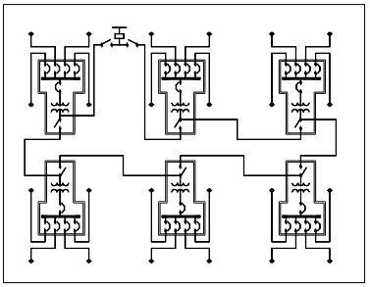 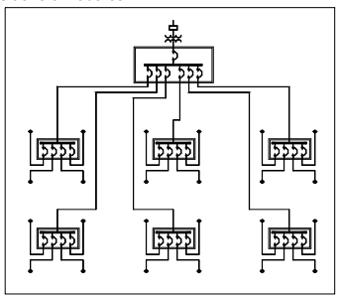

Imagem 1 – a) Modelo radial com primário em anel; b) Modelo radial simples convencional

Além disso, escolhendo esse modelo todos os blocos (com exceção do centro de convivência) terão um cabo de redundância, o que confere maior confiabilidade ao sistema. Caso ocorra alguma falha em um desses cabos em redundância, é mais simples isolar e corrigir essa falha sem que haja prejuízos maiores, como uma eventual parada na linha de montagem.

4.2. DEFINIÇÃO DO SISTEMA DE DISTRIBUIÇÃO DE ENERGIA EM BAIXA TENSÃO

O modelo escolhido para a distribuição em baixa tensão do projeto foi o modelo radial simples. Esse padrão foi escolhido por questão de redução de custos, visto que essa configuração requer menos investimento inicial quando comparada com opções de sistemas de distribuição maior número de alimentadores. A Imagem 1b ilustra esse sistema.

4.2.1. Aterramento

O sistema de aterramento escolhido foi o esquema TN-S, que possui um condutor neutro e um terra, sendo que esse neutro é aterrado na entrada e o condutor utilizado como terra é conectado aos equipamentos e ligado à malha de terra na subestação.

Esse sistema se mostra eficiente por não precisar, obrigatoriamente, de interruptores diferenciais residuais para funcionar, visto que a corrente de curto-circuito percorre uma impedância muito baixa, o que faz com que ela seja elevada, e, portanto, detectada por disjuntores ou fusíveis. Isso torna o custo do sistema mais barato.

Em segunda análise, contudo, se no sistema TN-S o condutor neutro for rompido, o sistema se transforma em TT, e nesse caso seria importante a instalação de dispositivos DR, visto que a corrente é bem menor do que no sistema original. Logo, tendo em vista a importância do aterramento com relação à segurança dos operadores, o esquema TN-S é o mais adequado por tornar possível (com a utilização do DR) um aterramento seguro mesmo na ocorrência da perda do neutro.

1. **Determinação dos valores de baixa tensão E cargas ligadas EM SEUS RESPECTIVOS QUADROS TERMINAIS DE CARGAS**

Antes de realizar os cálculos necessários para se saber a demanda requerida de cada setor, foram definidos os níveis de tensão com base nos equipamentos utilizados (Tabela 2), conforme a tabela abaixo:

|  |  |  |
| --- | --- | --- |
| **Bloco** | **Subestação** | **Nível de tensão** |
| Fábrica 1 | SE1 - TR1 | 380V/220V |
| Centro de Convivência | SE2 – TR2 | 220V/127V |
| Fábrica 2 | SE3 - TR3 | 380V/220V |
| Depósito 1 | SE4 – TR4 | 220V/127V |
| Depósito 2 | SE4 – TR4 | 220V/127V |
| Oficina | SE5 – TR5 | 380V/220V |
| Laboratório | SE6 – TR6 | 380V/220V |
| ADM | SE7 – TR7 | 380V/220V |

Tabela 3: Níveis de tensão para cada bloco

Por mais que existam diferentes tipos de cargas com diferentes tipos de potências, optou-se em procurar utilizar uma potência padrão para cada bloco, afim de minimizar os gastos e simplificar o projeto.

Da mesma maneira com base nos sistemas de média e baixa tensão e nas cargas utilizadas em cada unidade a tabela abaixo foi estabelecida com a finalidade de se visualizar com maior clareza a distribuição das SE’s, QDG’s, QD’s e CCM’s. Optou-se inserir um QDG por bloco, afim de concentrar um comando em geral em um único ponto.

|  |  |  |  |  |
| --- | --- | --- | --- | --- |
| **Bloco** | **Comando** | | | **Carga** |
| Fábrica 1 | SE1 | QDG_1 | CCM_1 | 20 x Motor 2CV |
| CCM_2 | 20 x Motor 2CV |
| CCM_3 | 20 x Motor 2CV |
| CCM_4 | Motor 400CV |
| CCM_5 | 4 x Motor 7,5CV |
| QD_1 | Iluminação |
| TUG |
| Centro de Convivência | SE2 | QDG_2 | QD_2 | Iluminação |
| TUG |
| TUE ( 20x Chuveiros) |
|  |  |  |  |  |
| Fábrica 2 | SE3 | QDG_3 | QD_3 | 5 x CNC |
| QD_4 | 4 x Ventilador 25CV |
| QD_5 | 8 x Injetora |
| QD_6 | Iluminação |
| TUG |
| Depósito 1 | SE4 | QDG_4 | QD_7 | Iluminação |
| TUG |
| Depósito 2 | QD_8 | Iluminação |
| TUG |
| Oficina | SE5 | QDG_5 | CCM_6 | 2 x compressor 15CV |
| QD_9 | 5 x Solda TIG |
| QD_10 | 3 x Solda MIG |
| CCM_7 | Ponte Rolante - 10CV |
| QD_11 | Iluminação |
| TUG |
| Laboratório | SE6 | QDG_6 | CCM_8 | 6 x Motor 15CV ( ar cond.) |
| QDNB | No Break |
| QD_12 | Iluminação |
| TUG |
| ADM | SE7 | QDG_7 | CCM_9 | Ar cond. 79kVA |
| QD_13 | Iluminação |
| TUG |

Tabela 4: Distribuição das SE’s, QDG’s, QD’s e CCM’s

# Cálculo de demanda dos QD’s e CCM’s

O cálculo de demanda, foi utilizado um fator de demanda igual 1 para todas as cargas de iluminação e tomadas de uso geral, já para cargas motrizes foram utilizados os fatores de simultaneidade e utilização com o propósito de não haver um superdimensionamento do projeto que por sua vez resulta em gastos desnecessários.

## 6.1 Demanda dos Quadros de Distribuição (QD)

Como o fator de potência da iluminação e das tomadas de uso geral foram previamente estabelecidos foi-se possível calcular a potência ativa e reativa de cada carga com as equações 1 e 2, posteriormente estas mesmas equações são utilizadas para o cálculo de demanda dos motores.

|  |  |
| --- | --- |
|  | (1) |
|  |  |
|  | (2) |
|  |  |

Onde:

* - Potência Ativa;
* - Potência aparente instalada;
* - Fator de potência.

Desta maneira, foi-se possível calcular a demanda dos QD’s com a equação 3.

|  |  |
| --- | --- |
|  | (3) |

O PELO N DE CABOS?L, CONSIDERAR DIVISos no diagrama de impedancias

Onde:

* – Demanda do quadro de distribuição;
* – Potência ativa total;
* – Potência reativa total.

Assim obteve-se a demanda de cada QD para cada bloco, conforme a tabela abaixo:

|  |  |  |  |  |  |  |  |
| --- | --- | --- | --- | --- | --- | --- | --- |
| **Bloco** | **Circuito** | **Potência Ativa (W)** | **Soma Pot. Ativa (W)** | **Potência Reativa (VAr)** | **Soma Pot. Reativa (VAr)** | **Demanda (kVA)** | **Fator de Potência** |
| **Fábrica 1** | Iluminação | 88200 | 154800 | 56971,57 | 89227,42 | 178,67449 | 0,86638 |
| TUG | 66600 | 32255,85 |
| **Fábrica 2** | Iluminação | 54180 | 92880 | 32148,52 | 50891,79 | 105,90878 | 0,876981 |
| TUG | 38700 | 18743,27 |
| **Depósito 1** | Iluminação | 19800 | 27000 | 9589,578 | 13076,7 | 30 | 0,9 |
| TUG | 7200 | 3487,119 |
| **Depósito 2** | Iluminação | 19800 | 27000 | 9589,578 | 13076,7 | 30 | 0,9 |
| TUG | 7200 | 3487,119 |
| **Oficina** | Iluminação | 62780 | 145580 | 37251,46 | 77353,33 | 164,85471 | 0,883081 |
| TUG | 82800 | 40101,87 |
| **Laboratório** | Iluminação | 68400 | 102600 | 33127,63 | 49691,45 | 114 | 0,9 |
| TUG | 34200 | 16563,82 |
| **ADM** | Iluminação | 32930 | 58740 | 16870,54 | 30093,39 | 66 | 0,89 |
| TUG | 25810 | 13222,86 |
| **Centro de Conv.** | Iluminação | 10800 | 41200 | 5230,679 | 19954,07 | 45,777778 | 0,9 |
| TUG | 5400 | 2615,339 |
| TUE | 25000 | 12108,05 |

Tabela 4: Demanda dos QD’s

Vale destacar que a Tabela 4 e a Tabela 7, que será posteriormente abordada, possuem a finalidade de mostrar com maior clareza os cálculos realizados, os valores dos QD’s e CCM’s estão dispostos de maneira mais clara na Tabela 8.

6.2 Demanda do Centro de controle do motor (CCM)

Para o cálculo da demanda das cargas dos CCMs foram utilizados parâmetros de acordo com a equação 4, onde se leva em consideração o fator de utilização e o fator de simultaneidade. Os valores obtidos estão contidos na Tabela 7.

|  |  |
| --- | --- |
|  | (4) |

Onde:

* N é a quantidade de motores;
* FU é o fator de utilização;
* FS é o fator de simultaneidade;
* D é a Demanda calculada;
* P é a potência do motor em CV;
* é o rendimento do motor;
* FP é o fator de potência.

Onde os fatores de simultaneidade e de demanda para os motores são tabelados e foram retirados do livro Instalações Elétricas Industriais 8ed de João Mamede Filho, conforme as tabelas abaixo:

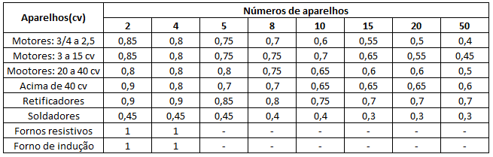

Tabela 5: Fatores de Simultaneidade

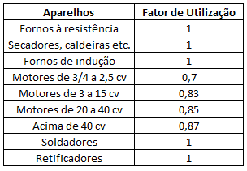

Tabela 6: Fatores de Utilização

|  |  |  |  |  |  |  |  |  |  |  |
| --- | --- | --- | --- | --- | --- | --- | --- | --- | --- | --- |
| **Bloco** | **Equipamento / Dispositivo de Partida** | **Qtde** | **Potência Adotada (kW)** | **Potência Instalada Total (kW)** | **Tensão de Alimentação (V)** | **Fator de Potência (75% de carga)** | **Fator de Utilização** | **Fator de Simultaneidade** | **Rendimento (para 75% de carga)** | **Demanda (kVA)** |
| **Fábrica 1** | [Motor 2CV - Partida direta - Intermitente](https://www.weg.net/catalog/weg/BR/pt/Motores-El%C3%A9tricos/Trif%C3%A1sico---Baixa-Tens%C3%A3o/Uso-Geral/W22/W22-IR3-Premium/W22-IR3-Premium-2-cv-2P-L80-3F-220-380-440-V-60-Hz-IC411---TFVE---B14D/p/12219257) | 60 | 1,5 | 90 | 380 | 0,79 | 0,7 | 0,4 | 0,85 | **37,52792** |
|
|
| [Motor 400CV - Partida direta](https://www.weg.net/catalog/weg/BR/pt/Motores-El%C3%A9tricos/Trif%C3%A1sico---Baixa-Tens%C3%A3o/Uso-Geral/W22/W22-IR3-Premium/W22-IR3-Premium-400-cv-4P-355M-L-3F-220-380-440-V-60-Hz-IC411---TFVE---B14D/p/12996749) | 1 | 294,2 | 294,2 | 380 | 0,84 | 0,87 | 1 | 0,964 | **316,08625** |
|
| Motor 7,5CV com Soft Starter SSW070017T5SZ | 4 | 5,5 | 22 | 380 | 0,82 | 0,83 | 0,8 | 0,894 | **19,92688** |
|
| **Total** | | 65 |  | 406,2 |  |  |  |  |  | **373,54** |
| **Fábrica 2** | CNC | 5 | 115 | 575 | 380 | 0,89 | 0,83 | 0,75 | 0,9 | **446,8633** |
|
| Ventilador 25CV | 4 | 18,5 | 74 | 380 | 0,83 | 0,85 | 0,8 | 0,924 | **65,6131** |
|
| Injetora - APTA 190 | 8 | 32,9 | 263,2 | 380 | 1 | 0,83 | 0,75 | 0,9 | **182,04667** |
|
| **Total** | | 17 |  | 912,2 |  |  |  |  |  | 694,52 |
| **Oficina** | Compressor 15CV com Soft Starter SSW070017T5SZ | 2 | 11 | 22 | 380 | 0,85 | 0,83 | 0,85 | 0,913 | **20** |
|
| Solda TIG | 5 | 12 | 60 | 220 | 0,95 | 1 | 0,4 | 0,9 | **28,07018** |
|
| Solda MIG | 3 | 15 | 45 | 220 | 0,95 | 1 | 0,9 | **21,05263** |
|
| [Ponte Rolante - 10CV](https://www.weg.net/catalog/weg/BR/pt/Motores-El%C3%A9tricos/Trif%C3%A1sico---Baixa-Tens%C3%A3o/Uso-Geral/W22/W22-IR3-Premium/W22-IR3-Premium-10-cv-4P-132S-3F-220-380-V-60-Hz-IC411---TFVE---B35D/p/12460579) | 1 | 7,5 | 7,5 | 380 | 0,78 | 0,83 | 1 | 0,916 | **8,71263** |
|
| **Total** | | 11 |  | 134,5 |  |  |  |  |  | **77,84** |
| **Laboratório** | [Ar Condicionado - Motor - 15CV](https://www.weg.net/catalog/weg/BR/pt/Motores-El%C3%A9tricos/Trif%C3%A1sico---Baixa-Tens%C3%A3o/Uso-Geral/W22/W22-IR3-Premium/W22-IR3-Premium-15-cv-2P-132M-3F-220-380-440-V-60-Hz-IC411---TFVE---B3D/p/11401238) | 6 | 11 | 66 | 220 | 0,85 | 1 | 0,75 | 0,913 | **63,78455** |
|
|
| No Break - 40KVA | 1 | 36 | 36 | 220 | 0,9 | 1 | 1 | 1 | **40** |
|
| **Total** | | 7 |  | 102 |  |  |  |  |  | **103,78** |
| **ADM** | [Ar Condicionado - 79KVA](https://www.weg.net/catalog/weg/BR/pt/Motores-El%C3%A9tricos/Trif%C3%A1sico---Baixa-Tens%C3%A3o/Uso-Geral/W22/W22-IR4-Super-Premium/W22-IR4-Super-Premium-100-cv-2P-250S-M-3F-220-380-V-60-Hz-IC411---TFVE---B35D/p/13061389) | 1 | 75 | 75 | 380 | 0,87 | 1 | 1 | 0,954 | **90,36362** |
|
| **Total** | | 1 | 75 | 75 |  |  |  |  |  | **90,36362** |

Tabela 7: Demanda das cargas

|  |  |  |  |  |
| --- | --- | --- | --- | --- |
| **Bloco** | **Comando** | | | **Demanda (kVA)** |
| Fábrica 1 | SE1 | QDG_1 | CCM_1 | 12,509 |
| CCM_2 | 12,509 |
| CCM_3 | 12,509 |
| CCM_4 | 316,086 |
| CCM_5 | 19,927 |
| QD_1 | 178,675 |
| Total = Demanda QDG_1 | | | | 552,215 |
| FP QDG_1 | | | |  |
| Centro de Convivência | SE2 | QDG_2 | QD_2 | 45,778 |
| Total = Demanda QDG_2 | | | | 45,778 |
| FP QDG_2 | | | |  |
| Fábrica 2 | SE3 | QDG_3 | QD_3 | 446,863 |
| QD_4 | 65,613 |
| QD_5 | 182,0467 |
| QD_6 | 105,908 |
| Total = Demanda QDG_3 | | | | 800,428 |
| FP QDG_3 | | | |  |
| Depósito 1 | SE4 | QDG_4 | QD_7 | 30 |
| Depósito 2 | QD_8 | 30 |
| Total = Demanda QDG_4 | | | | 60 |
| FP QDG_4 | | | |  |
| Oficina | SE5 | QDG_5 | CCM_6 | 20 |
| QD_9 | 28,070 |
| QD_10 | 21,053 |
| CCM_7 | 8,713 |
| QD_11 | 164,855 |
| Total = Demanda QDG_5 | | | | 242,69 |
| FP QDG_5 | | | |  |
| Laboratório | SE6 | QDG_6 | CCM_8 | 63,785 |
| QDNB | 40 |
| QD_12 | 114 |
| Total = Demanda QDG_6 | | | | 217,785 |
| FP QDG_6 | | | |  |
| ADM | SE7 | QDG_7 | CCM_9 | 90,364 |
| QD_13 | 66 |
| Total = Demanda QDG_7 | | | | 156,364 |
| FP QDG_7 | | | |  |

Tabela 8: Demanda dos QD’s, CCM’s e QDG’s.

## Cálculo da Demanda dos QGBTs e QGMTs

Para o cálculo das demandas dos Quadros Gerais de Baixa e de Média Tensão foram utilizados os valores de demanda dos QDLs e CCMs, de modo que a demanda dos QGs é a soma vetorial das demandas dos QDLs e CCMs alimentados por ele. Com o mesmo cálculo ao dos QDL, obteve-se as seguintes demandas (Tabela 7).

## Cálculo da Demanda para escolha dos Transformadores e Subestação

O cálculo para dimensionamentos dos transformadores foi simplesmente as demandas dos QGBTs e QGMTs que são por ele alimentados. Dessa forma, a potência do transformador foi aquela diretamente superior ao valor da demanda do QG, mesmo que superdimensionado, pois assim possibilita expansões e ajustes na planta. Cada transformador foi escolhido para cada Quadro Geral, uma vez que ambos estão localizados na subestação (Quadro geral é alimentado logo na saída do secundário do transformador dentro da subestação). Na tabela 8 pode-se observar os valores escolhidos e onde estão cada um dos Transformadores.

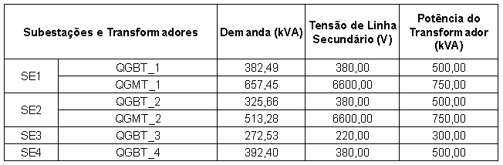

Tabela 6 - Transformadores

Sendo:

* + Transformadores T1 e T3 os de 750kVA para os QGMT;
  + Transformadores T2 e T4 os de 500kVA para os QGBT;
  + Transformador T5 o de 300kVA;
  + Transformador T6 o de 500kVA;

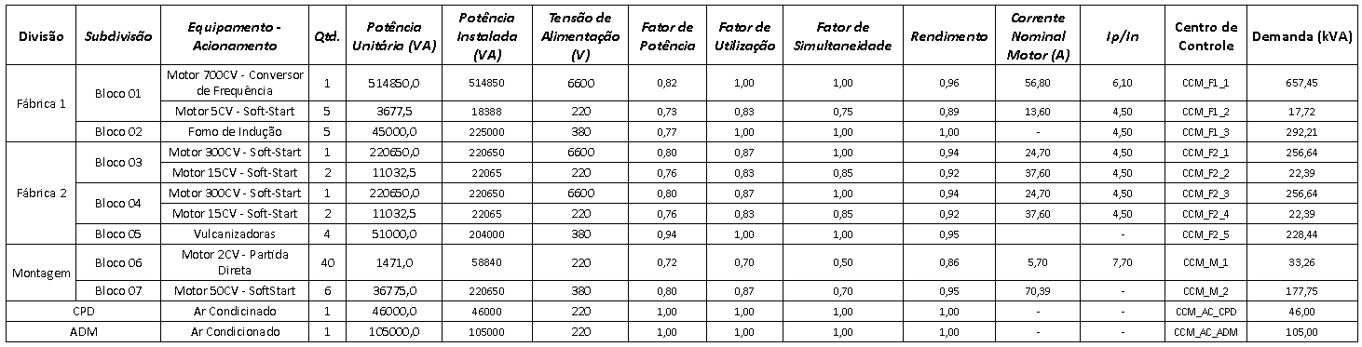

Tabela 7 - Demandas dos CCMs

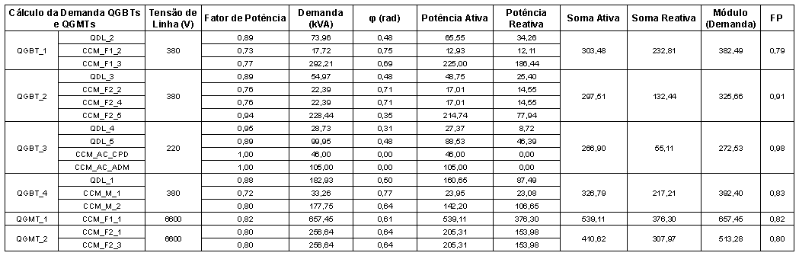

Tabela 8 - Demandas dos Quadros Gerais

## Cálculo para Demanda Geral

Para o cálculo da demanda geral da planta foi considerado a soma das potências dos transformadores a fim de ficar liberado toda a potência de transformação de todos eles, sendo assim, pode-se verificar a demanda geral desta indústria na equação abaixo:

# Localização dos Quadros, Subestações e Ponto de Entrega

## QDLs e CCMs

Para definir a posição dos QDLs e CCMs foi considerado que as cargas de cada região estão distribuídas igualmente por toda a sua área, e dessa forma optou-se por posicionar o QDL e/ou CCM exatamente no centro de carga dessa região (no meio da área), excetuando-se o QDL_1 (Bloco Montagem) que por ser um bloco muito longo, preferiu-se posicionar o QDL_1 na parede do bloco, e o QDL_4, QDL_5, CCM_AC_CPD e CCM_AC_ADM, que por não serem ambiente fabril, também posicionou-se na parede do bloco. Este posicionamento pode ser observado mais precisamente nas representações gráficas das figuras 1 e 2.

## Subestações

Para encontrar um ponto ideal para as subestações, foi utilizado o método da média de posições. Encontrar um lugar que contenha a média de todas as cargas de uma determinada localização implica no lugar com os menores custos de materiais. Infelizmente, este método sempre resulta em subestações que ficam na parte interna do ambiente fabril, sendo necessário realizar alterações para o projeto real.

### **SE1**

O ponto de referência para a região da fábrica 1 foi o canto inferior direito do local, usando as posições relativas de ‘x’ e de ‘y’:

## SE2

O ponto de referência para a região do centro de convivência foi o canto inferior do local, usando as posições relativas de ‘x’ e de ‘y’:

## SE3

O ponto de referência para a região da fábrica 2 foi o canto inferior direito do local, usando as posições relativas de ‘x’ e de ‘y’:

## SE4

Para os depósitos, foi considerado que as cargas de iluminação e de TUGs estão distribuídas uniformemente, então, optou-se por colocar a subestação centralizada e à direita dos depósitos a fim de dar continuidade ao sistema de distribuição.

## SE5

O ponto de referência para a região da oficina foi o canto inferior direito do local, usando as posições relativas de ‘x’ e de ‘y’:

## SE6

O ponto de referência para a região do laboratório foi o canto superior direito do local, usando as posições relativas de ‘x’ e de ‘y’:

## SE7

Para o bloco administrativo, foi considerado que as cargas de iluminação e de TUGs estão distribuídas uniformemente. Então, optou-se por colocar a subestação o mais próximo possível do sistema de ar condicionado, a fim de dar continuidade ao sistema de distribuição e reduzir o uso de materiais.

## Distribuição das SEs e Ponto de entrega

Com todas as regiões calculadas, basta estipular os melhores valores possíveis para cada subestação, e com esses valores, encontrar a melhor localização do ponto de entrega. A tabela a seguir apresenta os valores calculados (posições relativas já citadas) e os valores optados (posição total, com a origem no canto inferior direito da planta baixa).

|  |  |  |  |  |  |
| --- | --- | --- | --- | --- | --- |
| Local | SE | x calc | y calc | x real | y real |
| Fabrica 1 | 1 | 155,92 | 37,96 | 665 | 191,5 |
| Centro de convivência | 2 | 27,60 | 84,39 | 1087,8 | 690,7 |
| Fábrica 2 | 3 | 31,48 | 49,39 | 135,22 | 436,36 |
| Depósitos 1 e 2 | 4 | 125,51 | 307,76 | 125 | 308 |
| Oficina | 5 | 29,16 | 39,38 | 1087,8 | 690,7 |
| Laboratório | 6 | 11,02 | 16,56 | 8 | 170 |
| Administrativo | 7 | 322,11 | 109.89 | 322,11 | 109.89 |
| Ponto de Entrega |  | 398,8 | 337,33 | 374.56 | 10 |

# Arranjo do Sistema de Distribuição de Energia

## Média Tensão

Foi escolhido o **Sistema Radial modificado**, onde cada subestação recebe somente um alimentador vindo do ponto de entrega, em caso de falha de um alimentador de MT, esta pode ser isolado da rede através de chaves seccionadoras, não comprometendo as cargas alimentadas por outros alimentadores, e avaliando-se alguns critérios, escolheu-se por conta de sua confiabilidade e custos (de instalação e manutenção), pois este apresenta a maior simplicidade e menores custos para instalação. Pode ser observado na seguinte representação gráfica simplificada:

**Obs.:** No caso das Subestações 1 e 2, onde há 2 transformadores em cada, caso haja falta de alimentador de uma ou de outra subestação, afetará as cargas alimentadas por toda a subestação, sendo no caso de falta da SE1 toda a Fábrica 1, e no caso da SE2 toda a Fábrica 2, entretanto, a falta de somente uma delas não afetará as demais.

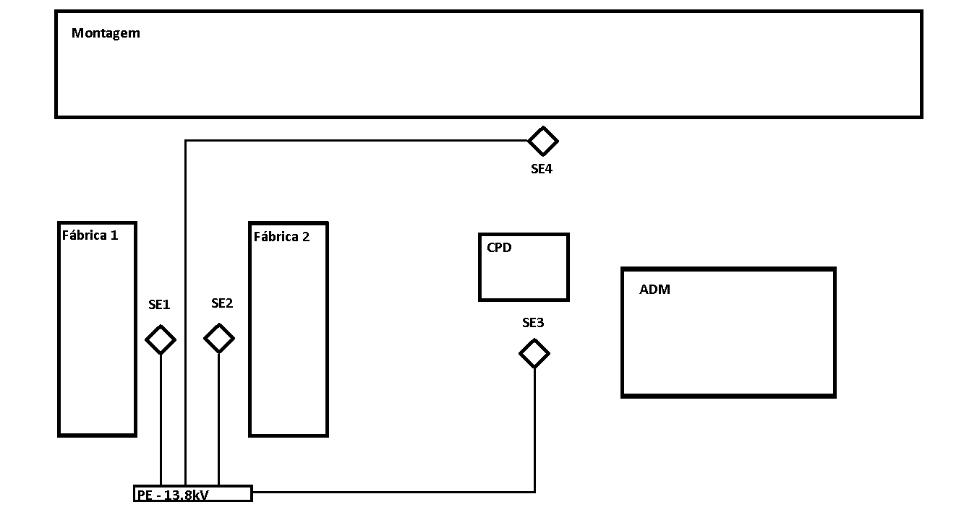

Figura 1 - Representação gráfica - arranjo Média Tensão

## Baixa Tensão

Foi escolhido o **Sistema Radial Modificado**, pelos mesmos motivos supracitados, e pode ser observado na seguinte representação gráfica simplificada:

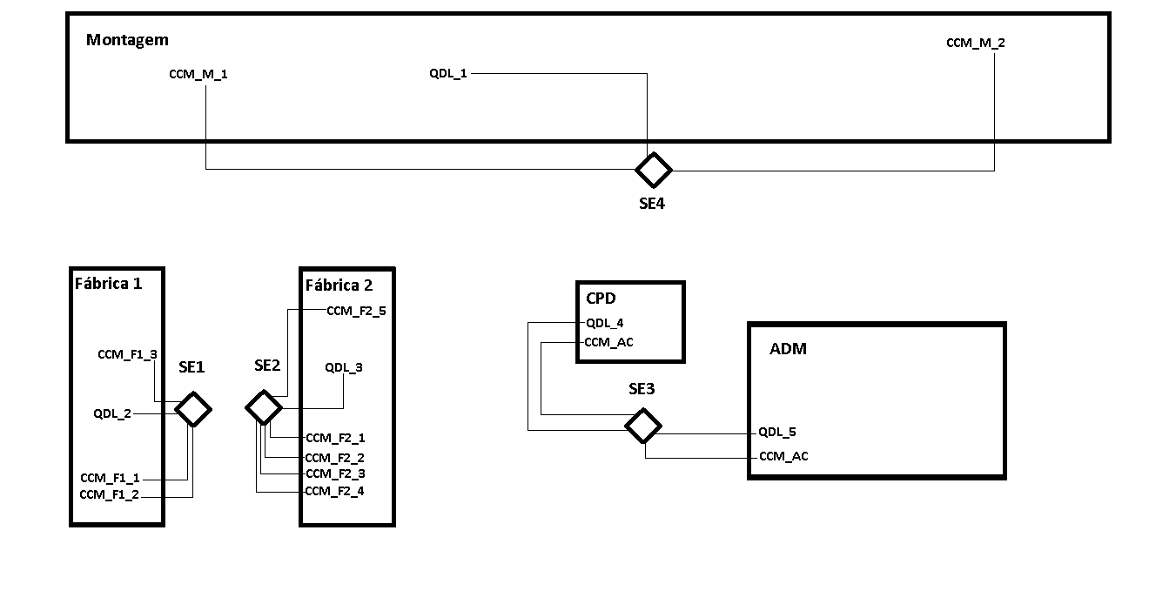

Figura 2 - Representação Gráfica - arranjo Baixa Tensão

## Aterramento

Tendo definido o arranjo para alimentação elétrica da fábrica, se definiu também qual o sistema de aterramento será utilizado. Para este caso optou-se por aterramento com malha metálica aterrada com adicional de hastes (Eletrodos). A Ligação escolhida foia **Esquema TN-S,** onde o neutro da fonte é ligado diretamente à terra e as massas da instalação ligadas a ele por meio de condutor metálico. Esse modelo foi escolhido pois muitas vezes não se consegue uma impedância de solo adequada para o esquema **TT,** e no Brasil a ligação TN é a mais comum, sendo assim, facilitando o processo de instalação e manutenção caso necessária.

# Subestações e Transformadores

## Definição das subestações

Com a finalidade de manter o princípio de fácil instalação e manutenção, optou-se pela utilização de subestações de alvenaria, fora da edificação, nos locais indicados nas figuras 1 e 2. A tabela a seguir mostra as subestações com seus respectivos transformadores.

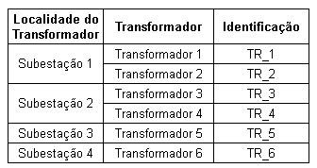

Tabela 9 - Subestações

A identificação dos transformadores será utilizada na forma apresentada na tabela no restante deste documento.

## Definição dos transformadores

Os transformadores foram escolhidos de acordo com a demanda da carga por ele alimentada. Desta forma, como já fora supracitado, os transformadores escolhidos foram 6, e estão especificados na tabela abaixo, incluindo os valores de impedância que serão em seguida utilizados para cálculos de curto circuito. Vale ressaltar que todos os transformadores são trifásicos, à seco, sendo o tipo de núcleo envolvente em ligação triângulo-estrela, instalados e protegidos dentro da subestação de alvenaria.

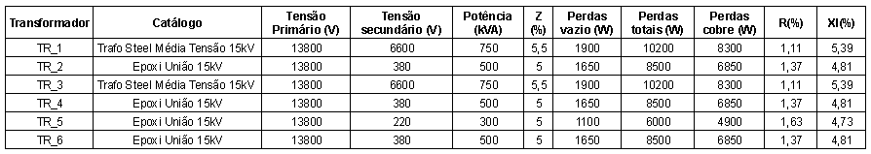

Tabela 10 - Especificações dos Transformadores

# Dimensionamento de Alimentadores

## Baixa Tensão

Definiu-se alimentadores de baixa tensão como subterrâneos dispostos em trifólio, essa configuração foi escolhida pois possui algumas vantagens em relação a outros tipos de instalação: a instalação subterrânea permite mais facilmente a circulação de veículos altos pela planta, mais simples em questão de estética, pois os condutores não são aparentes, e a disposição em trifólio reduz a impedância dos condutores, assim sendo melhor que leito de cabos. Utilizou-se os cabos do fabricante Prysmian - Flexível PVC 750V no modelo Afumex Green 450/750 V com isolação PVC 70ºC. Apresentação na tabela 11.

**Nesta mesma tabela é apresentado o trecho Início-Fim do alimentador, a Potência que será fornecida (Demanda do QDL e/ou CCM alimentado por ele), a Tensão de Linha deste quadro, que por sua vez foi escolhida de acordo coma tensão de alimentação da carga que será instalada neste QDL e CCM, sendo que para cargas alimentadas em 220V, optou-se por usar Tensão de Linha de 380V por conta de alguns conjuntos de motores que serão alimentados com essa tensão. No Bloco CPD e ADM utilizou-se tensão de linha de 220V de acordo com o que foi fornecido no projeto, segue a tabela abaixo com as tensões de alimentação e linha:**

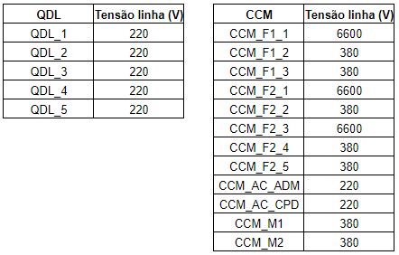

Tabela 11 - Tensão de Linha dos QDLs e CCMs

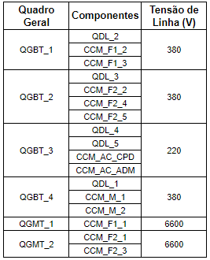

Tabela 12 - Tensão de Linha dos Quadros Gerais

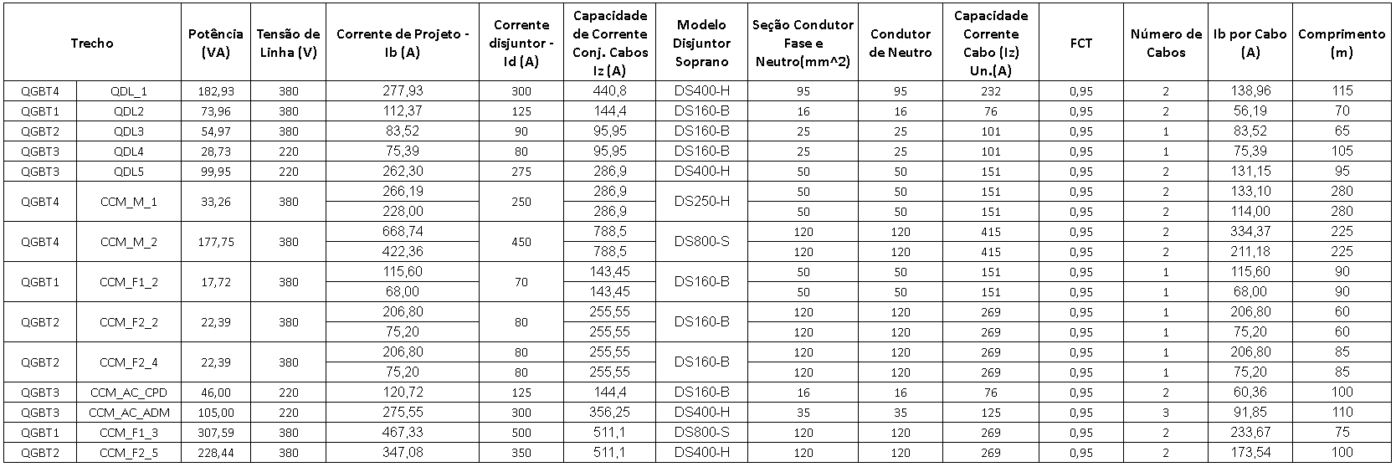

Tabela 13 - Dimensionamento Alimentadores de BT

## Média Tensão

### Alimentadores de Média Tensão dos CCMs 6,6kV

Para os alimentadores de média tensão foram escolhidos cabos da fabricante Prysmian – Modelo Eprotenax Compact 105 MT, dispostos em trifólio em eletroduto enterrado, com o mesmo princípio da utilização em BT. Segue abaixo as tabelas que contém os dados:

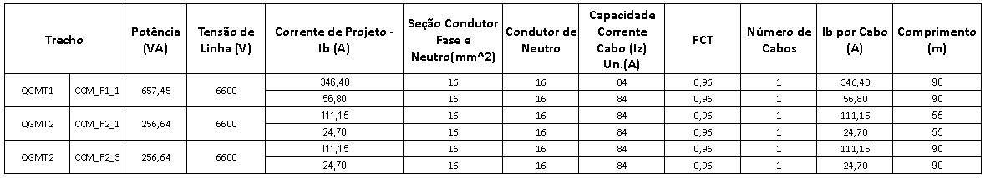

Tabela 14 - Alimentadores dos CCMs de MT

### Alimentadores de Média Tensão das SEs e Transformadores

Utilizando do mesmo fabricante do item 5.2.1. temos:

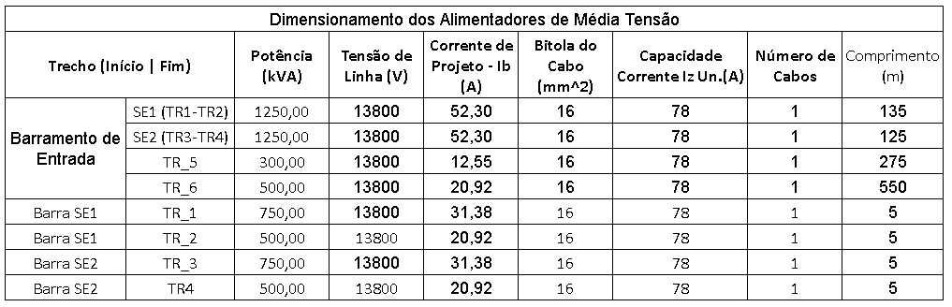

Tabela 15 - Dimensionamentos dos Barramentos

### Alimentadores dos Quadros Gerais de Média e de Baixa Tensão

Para os alimentadores dos QGBTs e QGMTs foram definidos Barras e/ou Vergalhões de cobre de acordo com o que é mostrado na NTC 903100 disponibilizado pela Copel – Companhia Paranaense de Energia, utilizando-se da Tabela 3c – Capacidade de Condução de Corrente em Barramentos, com a finalidade de liberar toda a potência do transformador para os quadros. Sendo assim, segue a tabela com as informações de cada quadro:

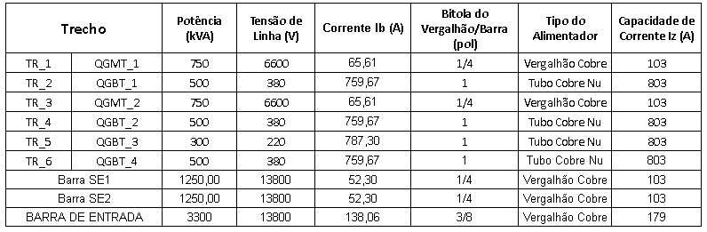

Tabela 16 - Alimentadores dos QGBTs e QGMTs

**Obs.:** Sabe-se que os secundários dos Transformadores são de Baixa Tensão, mas por se tratar de transformadores e com a corrente de projeto elevada, sendo necessário a aplicação de Vergalhões e Barras de cobre, preferiu-se mencioná-los junto com os alimentadores de Média Tensão.

# Queda de Tensão no Alimentadores

De acordo com a NBR 5410, item 6.2.7 – Quedas de Tensão, segue os cálculos para correto dimensionamento dos condutores.

## Queda de Tensão - Baixa Tensão

Para as quedas em baixa tensão foi considerado o item 6.2.7, subitem “a)” que normaliza em 7% a queda de tensão no condutor a partir do secundário do transformador até a carga. Para efeitos de segurança, adotou-se a queda da carga (pós QDL e/ou CCM) como sendo 2%, sendo assim, os alimentadores dos quadros devem cumprir o critério de não extrapolar queda >5%.

### Queda de Tensão nos QDLs

Os valores de queda de tensão nos alimentadores de baixa tensão foram obtidos através da fórmula:

Onde:

* é a queda de tensão no condutor;
* é a corrente de projeto que passa por este condutor;
* é a queda de tensão unitária por km do condutor;
* é a tensão de linha do condutor;
* é a distância percorrida no trecho pelo condutor;

Na tabela a seguir pode ser observado os valores encontrados para os condutores em questão:

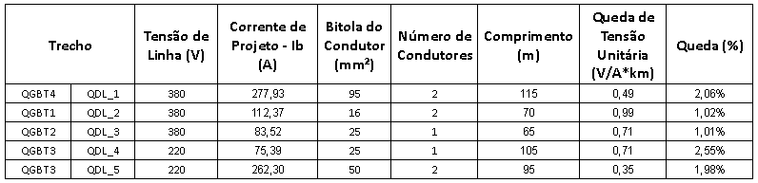

Tabela 17 - Queda de Tensão para os QDLs

### **Queda de Tensão nos CCMs**

Para o cálculo da queda de tensão nos CCMs temos dois casos, pois uma vez que se trata de cargas motrizes deve-se levar em conta a queda de tensão experimentada no condutor no momento de partida do motor, pois como se sabe nesta ocasião ocorre um pico de corrente. Sendo assim, foram realizados os cálculos de queda nas duas situações:

* Motor(es) em Regime Permanente, isto é, Corrente Condutor = Corrente Nominal Motor(es);
* Motor(es) Partindo, isto é, Corrente Condutor = Corrente de Partida Motor(es);

Para os casos onde há um conjunto de motores sendo alimentados pelo mesmo CCM, considerou-se que eles não partem todos simultaneamente, e que o caso menos favorável à queda será quando o último motor irá partir, pois assim temos:

Onde a corrente de projeto a ser considerada é a de N-1 motores em regime permanente (corrente nominal) e o último do motor com corrente de partida. Sendo assim, na tabela 18 é apresentado as duas situações citadas:

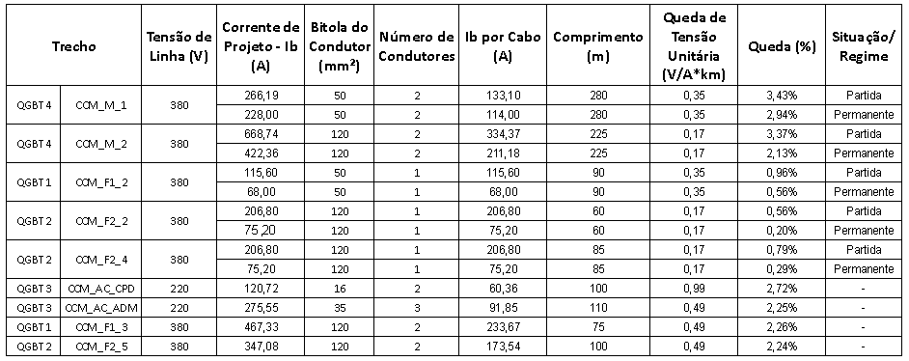

Tabela 18 - Quedas de Tensão para os CCMs

## Queda de Tensão - Média Tensão

Segue abaixo a tabela mostrando as quedas de tensão nos alimentadores de média tensão:

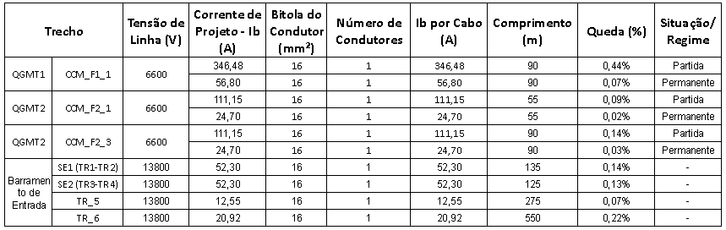

Tabela 19 - Queda de Tensão para Média Tensão

Para este caso, o cálculo da queda de tensão se deu pela fórmula:

Onde:

* é a queda de tensão;
* é a corrente de projeto naquele condutor;
* é o módulo da impedância do condutor, obtida a partir dos valores de Rca e XL do catálogo;
* é a tensão de linha do condutor
* é a distância percorrida no trecho pelo condutor.

Os catálogos utilizados para os cabos de Média Tensão foram EPROTENAX Compact 105 3.6/6 a 8.7/15 e EPROTENAX Compact 105 12/20kv, da fabricante Prysmian.

**Obs.:** Os trechos de Média Tensão com distância menor que 10m não foram considerados para o cálculo de queda de tensão por serem trechos muito curtos, sendo assim, a queda seria extremamente pequena, e por isso, desprezível, logo, do Ponto de Entrega ao Barramento de Entrada, da Barra do SE1 aos Transformadores, da Barra do SE2 aos Transformadores, e nos secundários dos Transformadores foram desconsiderados as quedas de tensão.

# Correção do fator de potência

## Definição do Sistema de Correção

Para esta planta considerou-se FP=0,95 como referência para o fator de potência, uma vez que será utilizado controlador para acionamento dos Bancos de Capacitores e por isso se faz necessário uma margem de segurança. Utilizou-se o modo de correção agrupado, aplicado no secundário do transformador, comumente utilizado e indicado parta concentrações de cargas , e utilizando banco de capacitores de mesmo valor.

Nos casos onde o fator de potência é maior que a referência, não é necessária aplicação de correção, como é o caso do QGBT_3, e no caso do CCM_F1_1, que como possui um motor cujo o dispositivo de partida é um Inversor de Frequência, já possui correção de FP intrínseco.

Com os valores de potência ativa e de potência reativa de cada quadro geral, pode-se dimensionar os capacitores para a correção a partir das seguintes fórmulas:

Onde:

* Qmáx é a Potência Reativa máxima;
* Qconj é a Potência Ativa do conjunto (quadro geral);
* ϕ é o ângulo do fator de potência de referência (neste caso, 18,2º);
* Qcap é a Potência Reativa do capacitor.

Na tabela 20 pode-se observar os valores obtidos:

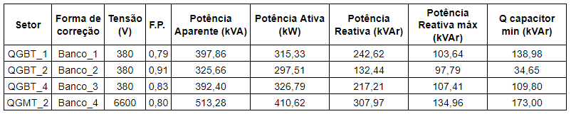

Tabela 20 - Cálculo das demandas totais

O controlador de 12 estágios é um dos mais comumente encontrados nas indústrias e por isso foi escolhido para este caso. O modelo escolhido é o Controlador Automático RVC-12 da fabricante ABB. Tendo a quantidade de estágios definidos, é possível escolher o valor do capacitor para cada estágio. Foram utilizados capacitores de valores iguais da fabricante *WEG* para correção em baixa tensão, e da fabricante *IESA* para média tensão. Os respectivos modelos, valores corrigidos de fator de potência e demais dados podem ser observado na tabela 21:

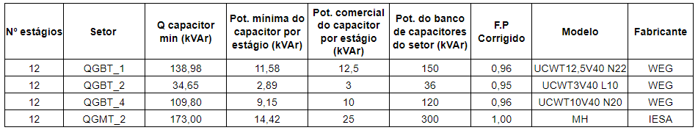

Tabela 21 - Dados dos bancos de capacitores

## Proteção do banco de capacitores

As proteções dos bancos de capacitores foram calculadas de modo a não permitir a operação com correntes de até 165% da corrente nominal dos bancos, de acordo com a norma FECO-D-15 – Banco de capacitores de Baixa Tensão. Os disjuntores escolhidos são da Fabricante SOPRANO:

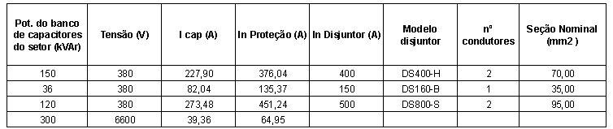

Tabela 22 - Proteção Banco de Capacitores

Para a proteção do banco de capacitores utilizou-se fusível por conta da tensão 6600V

# Geração Própria

Para o cálculo de geração própria, definiu-se que será utilizado geração própria somente para o administrativo, CPD e sistema de climatização. A Tabela 23 mostra o dimensionamento das cargas que serão alimentadas pela geração própria:

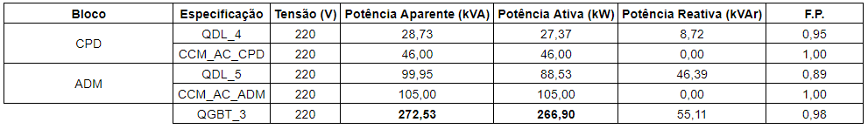

Tabela 23 - Cargas Alimentadas pelo Gerador

Para dimensionar o gerador, deve-se suprir tanto a necessidade de potência aparente, quanto a potência ativa. Utilizando o catálogo de Geradores da WEG Alternadores Sícnronos obteve-se a seguinte correspondência as necessidades do projeto:



Tabela 24 – Dados Gerador

Dado ao fato de que o gerador funcionará de forma isolada, somente na falta de energia no transformador 5, considerou-se o regime *stand-by* com temperatura ambiente de 27ºC. Admitindo uma elevação de temperatura de 163ºC, o modelo mencionado, ligado em 220/127, que permite a ligação do neutro aterrado para circulação da corrente de curto-circuito. Atendendo assim simultaneamente as demandas de potência aparente e ativa do bloco administrativo, CPD e o CCM do ar condicionado. Segue tabela com dados do gerador:



Tabela 25 - Modelo Gerador

Para a proteção do gerador foi escolhido um disjuntor da fabricante SOPRANO, com os seguintes alimentadores de BT (mesmo catálogo utilizado em BT):

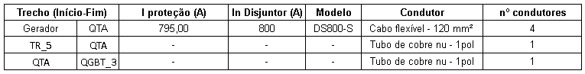

Tabela 26 - Proteção Geração Própria

# Geração Distribuída

No bloco Montagem foi fornecido dados de uma usina fotovoltaica composta por 615 painéis de 325W cada um. Com esses dados foi realizado o cálculo abaixo:

Como pode ser visto, a potência da Usina Fotovoltaica Pfot não ultrapassa a potência do Transformador TR_6 que é de 500kVA, ou seja, neste caso pode-se realizar a ligação dos inversores diretamente no QGBT_4 .

Para isto, foi escolhido o modelo de inversor RENO-50K da fabricante Renovigi, apresentado no Anexo I, e sendo assim foram utilizados 4 (4x50kW) Inversores Solares para conexão da usina ao QGBT_4, pois dessa maneira criando redundância, ou seja, no caso de falha de um inversor não será perdido completamente a potência gerada pela usina, conectada por dois alimentadores de 70mm2 ( 2x3#70(70)35 ), e protegida por disjuntor Soprano DS400-H.

# Cálculo das Correntes de Curto-Circuito

## Sistema PU

O primeiro passo no cálculo de correntes de curto circuito é obter todos os valores em PU, para então, com todas as grandezas na mesma base, poder chegar nos valores corretos das correntes. Segue abaixo os cálculos dos elementos em PU:

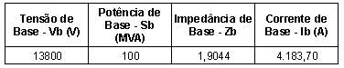

Tabela 27 - Valores de Base

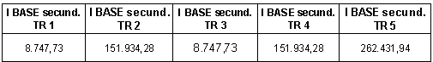

Tabela 28 – Correntes de Base dos transformadores em Ampéres

Acima pode ser observado os valores de Tensão, Potência, Impedância e Corrente que serão utilizados como Base, seguidos pelas correntes de base dos secundários dos transformadores. As impedâncias de sequência dos transformadores já foram apresentadas na tabela 10, e os valores em PU são apresentados na tabela a seguir:

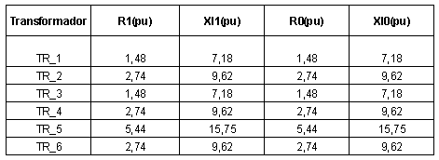

Tabela 29 - Impedâncias dos Transformadores em PU

Logo a seguir é apresentado os valores de impedância em PU no Ponto de Entrega e no trecho entre o Ponto de Entrega e o Barramento de Entrada, onde ficará localizado a cabine de medição:

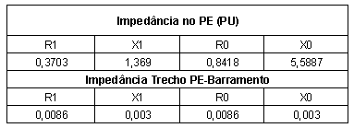

Tabela 30 - Impedâncias de Entrada

Os valores da tabela 30 foram obtidos a partir de documentos fornecidos pela Copel.

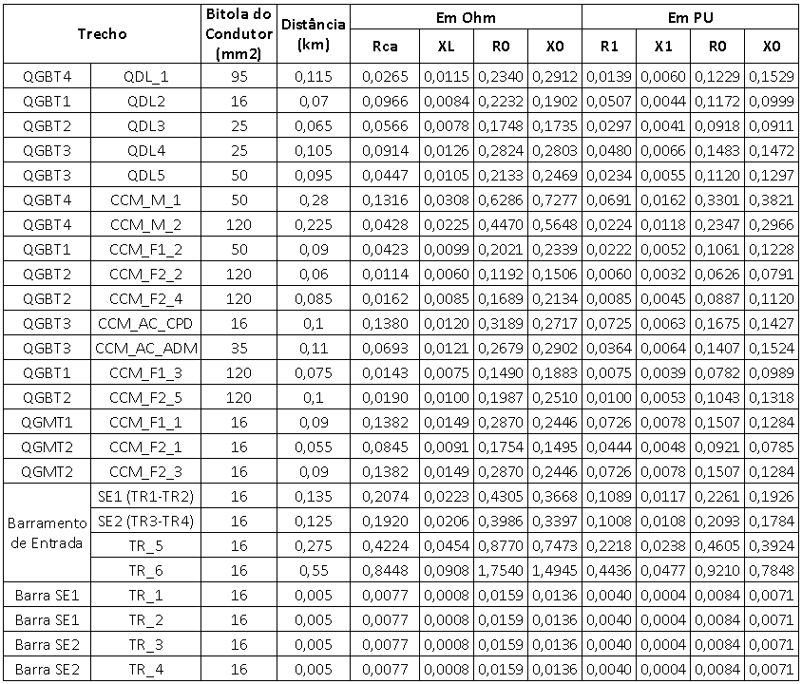

Tabela 31- Impedâncias dos Alimentadores

Na tabela 31 podemos observar as impedâncias dos alimentadores que foram calculados a partir dos valores de impedância encontrados nos catálogos e então passados para PU utilizando a fórmula: .

## Cálculo das Correntes de Curto Circuito

O cálculo das correntes de curto-circuito se deu pelas equações abaixo:

* Corrente de Curto Circuito Trifásico – Primário do Transformador -
* Corrente de Curto Circuito Trifásico – Secundário do Transformador -
* Corrente de Curto Circuito Fase-Fase – Primário do Transformador -
* Corrente de Curto Circuito Fase-Fase – Secundário do Transformador -
* Corrente de Curto Circuito Fase-Terra – Primário do Transformador -
* Corrente de Curto Circuito Fase-Terra – Secundário do Tranformador -

Onde:

* O valor 1 é a tensão da fonte em PU;
* Z é o valor das impedâncias de sequência positiva, negativa e zero (vide índice);
* Ibase é a corrente de base do primário e do secundário (vide índice) sendo os valores de secundário individual para cada transformador como fora apresentado anteriormente;

Os modelos de sequência para cada ponto de curto circuito considerado podem ser observados em anexo, e as tabelas a seguir trazem os valores obtidos a partir dos cálculos:

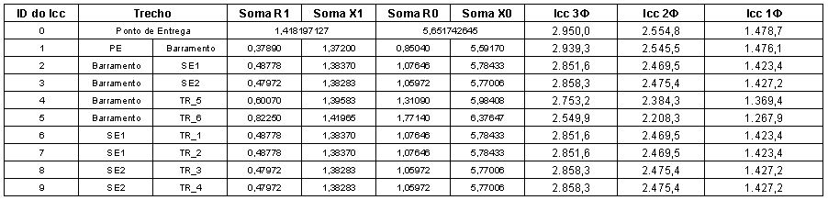

Tabela 32 - Correntes de Curto Circuito Antes do Transformador

Vale ressaltar que os valores das colunas Soma R1, X1, R0 e X0 são a soma das impedâncias em PU até o trecho considerado para o cálculo de curto circuito, desses valores se obtém as impedâncias de sequência a partir do módulo de cada um, ou seja, o módulo de (R1,X1) corresponde às impedâncias de sequencia positiva e negativa, e o módulo (R0,X0) corresponde à impedância de sequência 0, além de que todos os valores apresentados para corrente estão em Amperes.

A tabela abaixo apresenta todos os valores de corrente de curto circuito na Baixa Tensão (pós transformador) juntamente com as correntes refletidas para o primário, identificadas na coluna Localização, isto é, as os valores de correntes no secundário (Secund.) é o valor real da corrente de curto circuito, e no primário (Prim.) é apresentado a corrente de curto circuito refletida ao primário. O ID do Icc é o número de identificação da corrente de curto circuito no diagrama em PU.

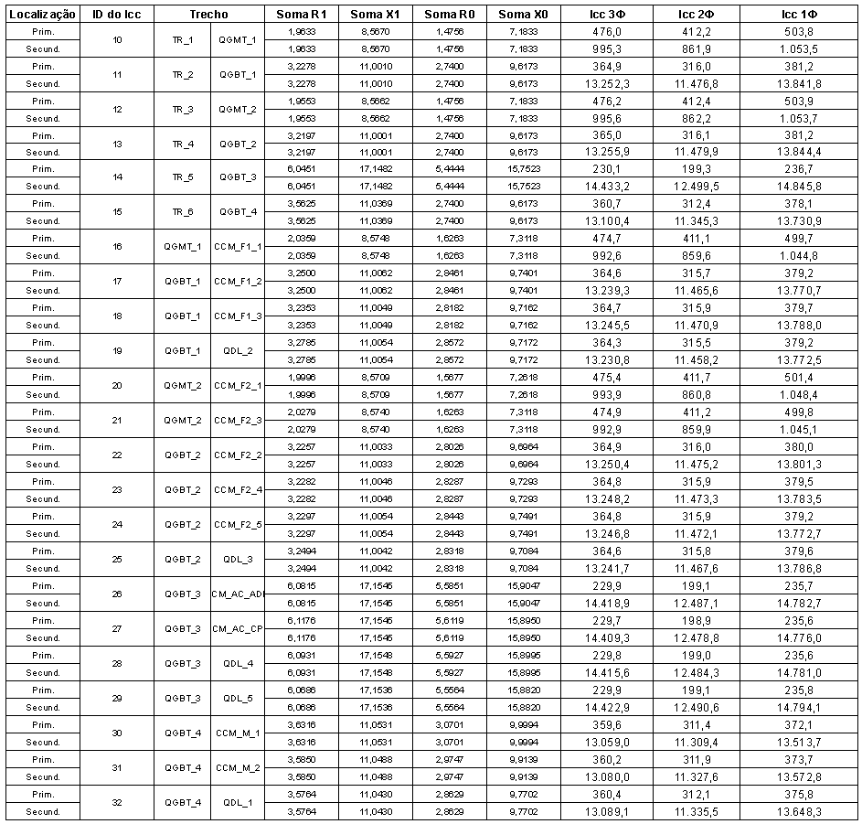

Tabela 33 - Correntes de Curto Circuito pós Transformador

## Teste de Proteção sobre os Alimentadores - Corrente de Curto Circuito

Tendo os valores de corrente de curto circuito pode-se realizar o teste de corrente máxima suportada pelo condutor no caso de curto circuito, sendo assim segue o cálculo juntamente com a tabela de valores máximos de corrente que o cabo pode experimentar dentro do tempo de atuação da proteção (disjuntor).

, para Baixa Tensão

,para Média Tensão

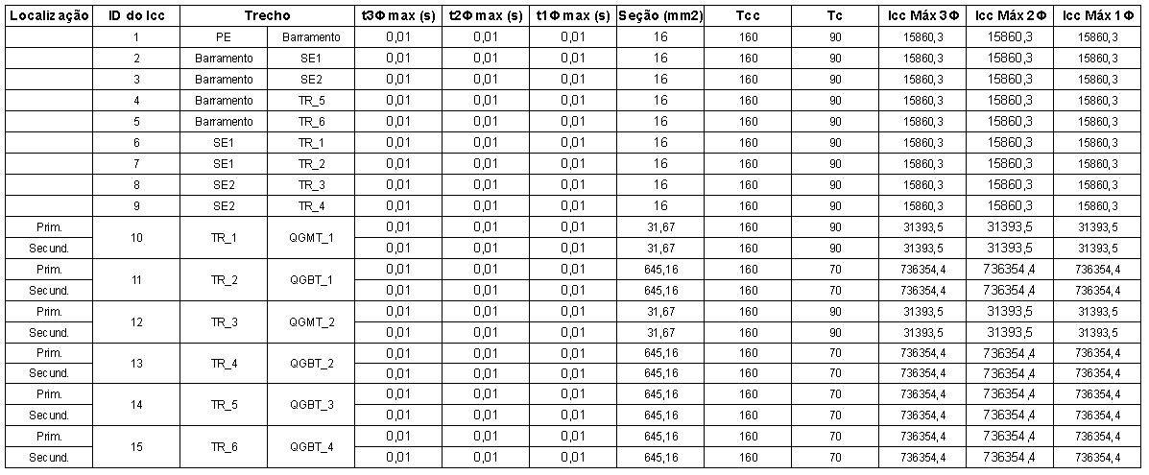

Tabela 34 – Correntes Icc máximas nos condutores

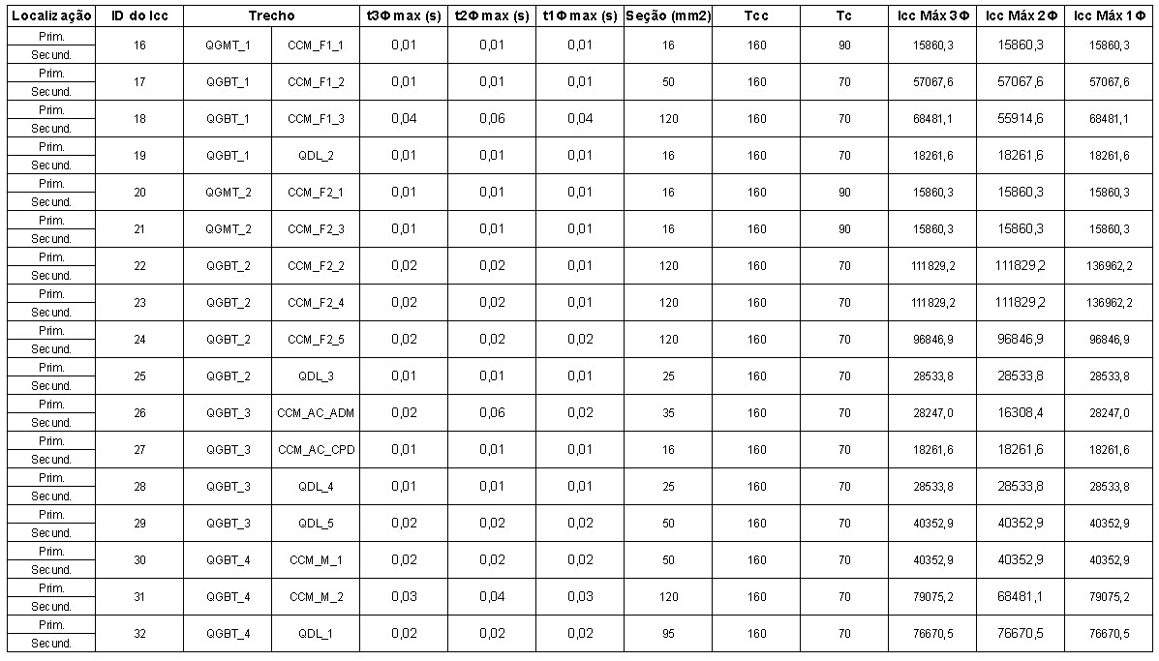

Tabela 35 - Correntes Icc máximas nos condutores (continuação)

# Estudo de seletividade e Proteção

Para o dimensionamento dos relés secundários, foram levados em consideração apenas os transformadores de 750kVA e 500kVA, além do ponto de entrega**, já que, segundo a NTC 903100, os transformadores com potências de até 300kVA devem ser protegidos por fusíveis ou chaves seccionadoras com fusível, que é o caso do transformador TR_5, que é protegido por fusível 15K, da fabricante Delmar.**

Os transformadores de corrente foram dimensionados de acordo com os valores de corrente no primário dos transformadores, considerando-se a potência total para os transformadores e o valor de demanda contratada para o ponto de entrega, estabelecendo o TC de corrente nominal imediatamente superior à calculada (Anexo III). Como os TCs devem suportar a maior corrente de curto-circuito no ponto onde estão instalados, considerando-se um fator de sobrecorrente igual a 20, os TCs dos transformadores tiveram que ser substituídos por valores de corrente nominal maiores, como mostram as tabelas a seguir. As tabelas mostram também a relação de transformação, fixando-se a corrente nominal de secundário em 5A. **As curvas apresentadas foram escolhidas de forma a melhor apresentação e coordenação com as curvas de atuação dos relés da unidade e da subestação da concessionária.**

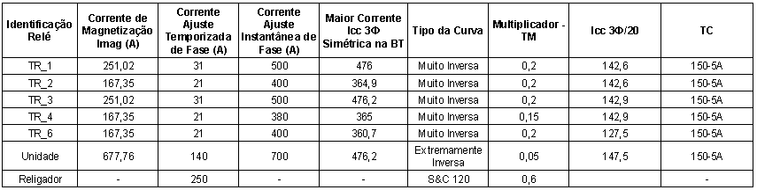

Tabela 36- Ajustes de Fase

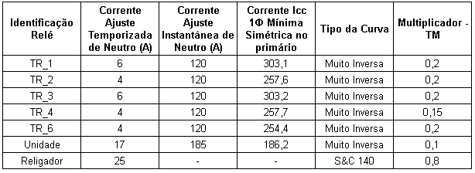

Tabela 37 - Ajustes de Neutro

A corrente de partida para o ponto de entrega foi calculada em relação à demanda contratada em kVA, como estabelecido pelos Critérios de Ajustes do Sistema de Proteção da COPEL, ou seja, a partir do somatório de todas as potências ativas das cargas ligadas ao sistema, dividido pelo fator de potência utilizado (0,95 para este caso). Admite-se ainda, para o ponto de entrega, um fator de segurança de 30%, como forma de garantir que o sistema não será desligado durante a partida das cargas. Já para os transformadores, as correntes de partida foram calculadas a partir de suas próprias potências, sem o acréscimo do fator de segurança.

As correntes de magnetização, foram determinadas pelo seguinte cálculo:

No caso dos transformadores, a corrente Inrush foi determinada multiplicando-se sua corrente nominal por 8.

Construiu-se a curva do religador fornecido no documento de Impedância Equivalente no Ponto de Entrega, de acordo com os parâmetros estabelecidos pelo catálogo S&C TRIPSAVER II, para a curva S&C 120. A partir de então, determinou-se a utilização de curvas muito inversas para os relés, já que garantem menores tempos de atuação para os valores estabelecidos de corrente.

Para os valores de ajuste da unidade instantânea de neutro, adotou-se também 20% dos valores da unidade instantânea de fase, verificando se esta corrente é menor que a menor corrente de curto-circuito monofásica simétrica no primário. Calculou-se a menor corrente de curto-circuito simétrica no primário admitindo-se uma resistência de falta , conforme definido pela NTC 900100, item 9.1.

Utilizou-se o relé direcional de sobrecorrente do fabricante Pextron, que é polarizado para cada fase por sua respectiva tensão em quadratura, ou seja, para a fase A, a polarização ocorre em relação a Vb – Vc. Definiu-se que o ângulo de torque utilizado deve ser igual (ou próximo) ao ângulo da corrente de curto-circuito da concessionária.

Neste caso, o ângulo da corrente de curto-circuito em relação à fase A é 75,91°, portanto, ajustou-se o ângulo de torque do relé em 14,09° com relação a Vbc, conforme apresentado na Figura :

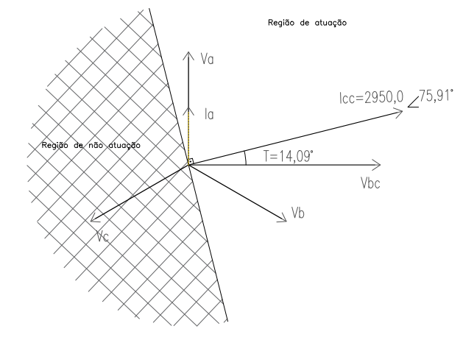

Figura 3 – Relé Direcional

## Relé Direcional de Potência (32) com Temporização (62)

O relé direcional de potência foi ajustado de acordo com a recomendação da NTC 903105, item 4.3.4, sendo 5% da potência total da geração própria em um tempo máximo de 500ms. Ajustou-se, portanto, o relé 32 em 13kVA e tempo igual a 500ms

## Relé direcional de Subtensão (27)

O relé direcional de subtensão foi ajustado em 75% da tensão nominal, ou seja, 165V, e tempo de atuação de 1s, conforme estabelecido pela NTC 903105.

**CHECK-LIST**

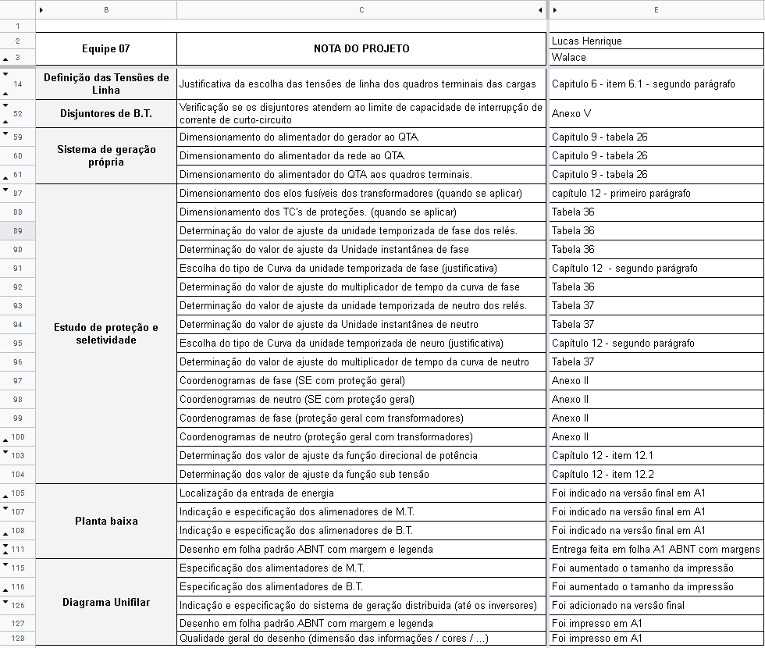

**ANEXO I**

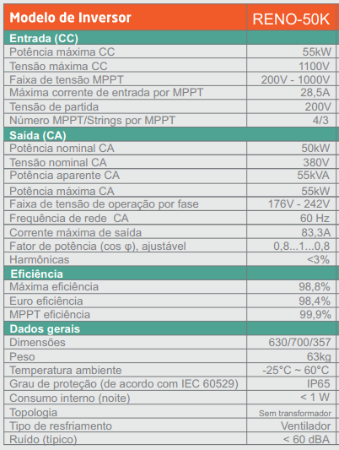

Anexo III

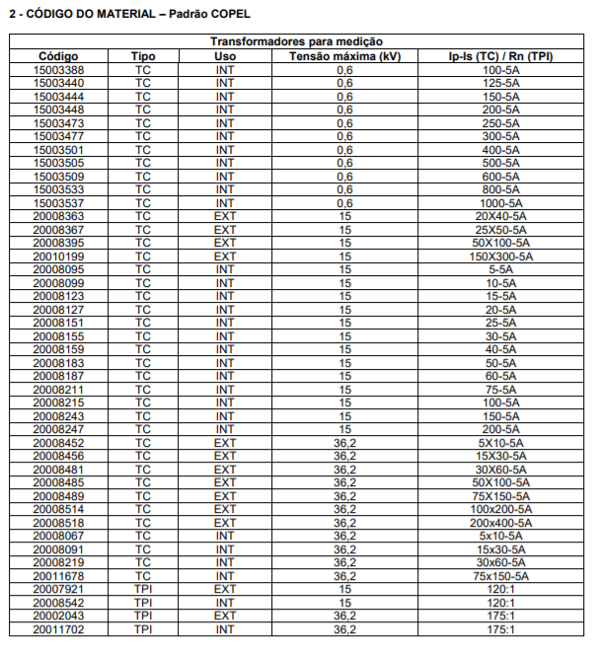

**Fonte: ETC 1.01 - ESPECIFICAÇÃO TÉCNICA PARA TRANSFORMADORES PARA INSTRUMENTOS 0,6 kV, 15 kV e 36,2 kV – COPEL**

Anexo V

